Câu 1:

Ví dụ 2-1

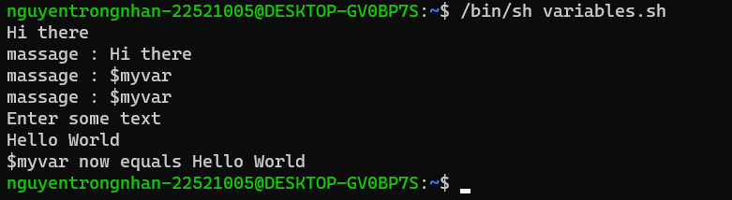

Ví dụ 2-2

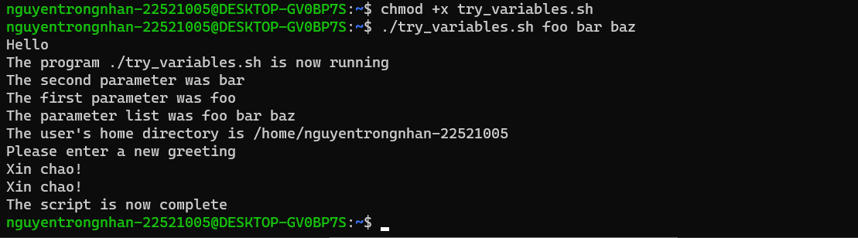

Ví dụ 2-3

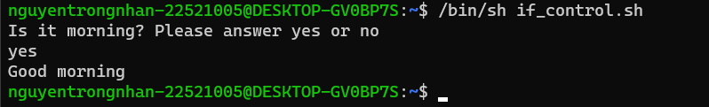

Ví dụ 2-4



Ví dụ 2-5



Ví dụ 2-6

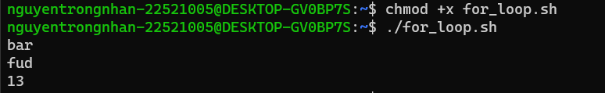

Ví dụ 2-7

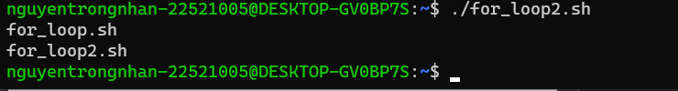

Ví dụ 2-8 

Ví dụ 2-9

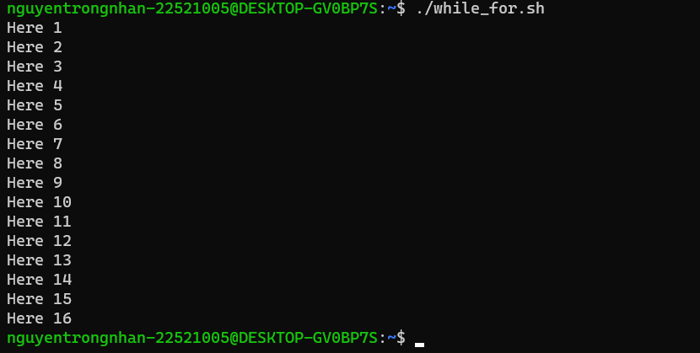

Ví dụ 2-10

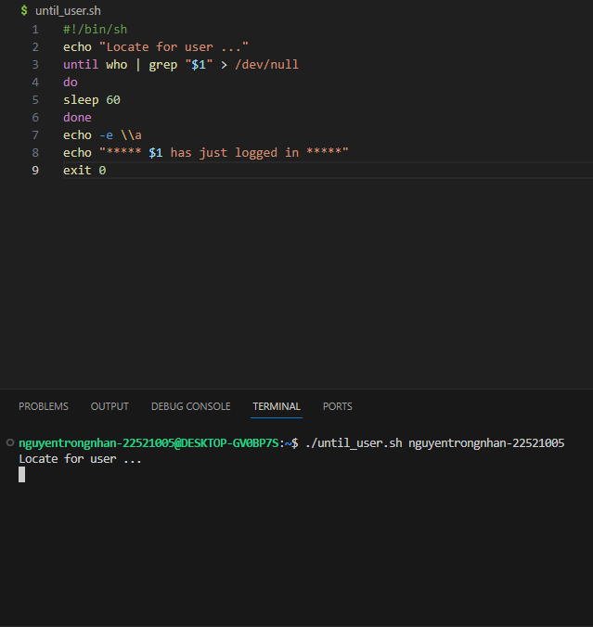

Ví dụ 2-11

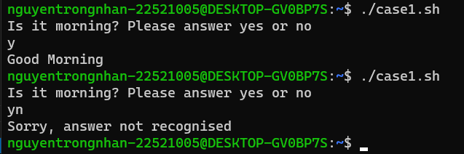

Ví dụ 2-12

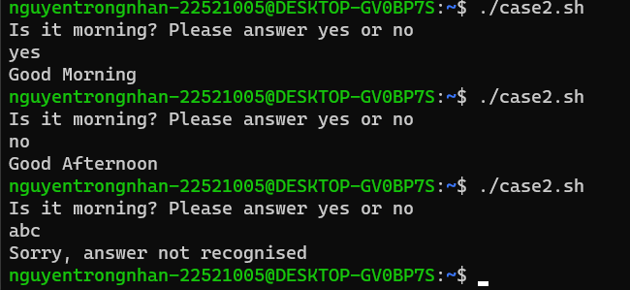

Ví dụ 2-13

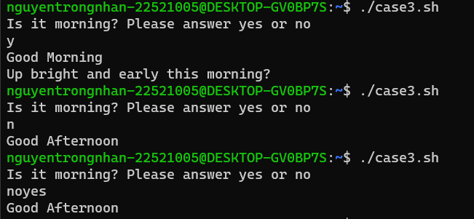

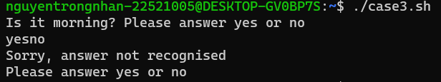

Câu 2:

